# JavaScript

## Was du brauchst:

1. Texteditor oder besser: eine IDE
   * Empfehlung Texteditor: Notepad++ [Link](https://notepad-plus-plus.org/)
   * Empfehlung IDE: NetBeans (PHP) [Link](https://netbeans.org/downloads/)
2. Browser
   * Empfehlung: Google Chrome [Link](https://www.google.de/chrome/)
3. HTML-Datei erstellen, die die JavaScripte einbindet

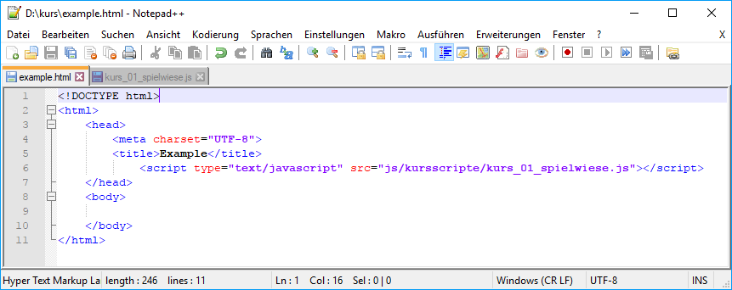

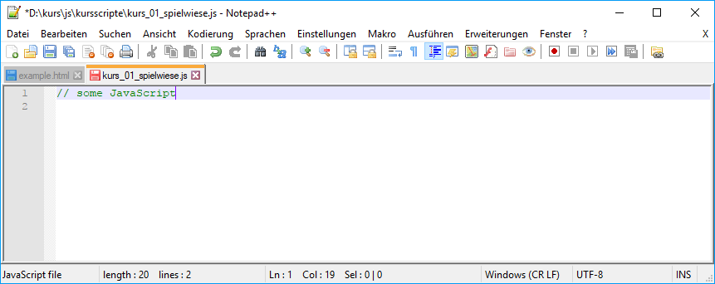

Kurs 1 befindet sich in den Dateien:

* 01_Einfuehrung.html
* ../js/kursscripte/kurs_01_script_01.js
* ../js/kursscripte/kurs_01_script_02.js
* ../js/kursscripte/kurs_01_script_03.js